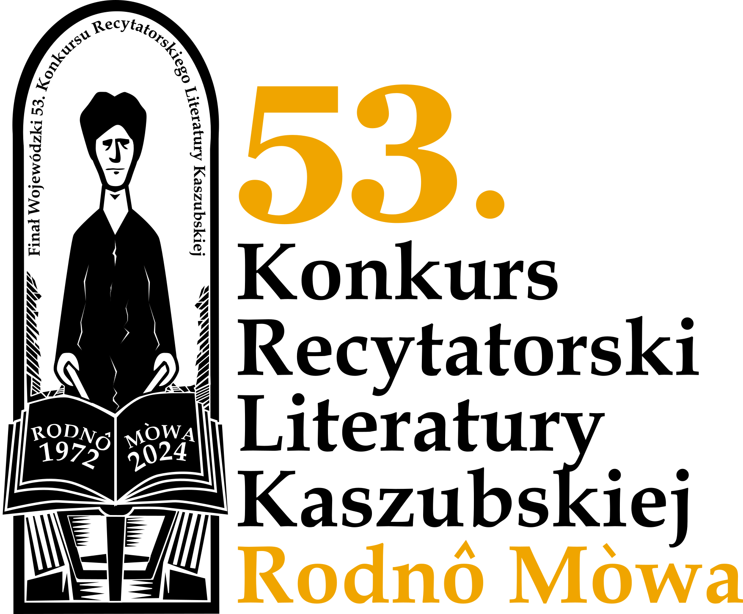

ELIMINACJE POWIATU CHOJNICKIEGO
REGULAMIN 2024

Celem konkursu jest poznawanie i popularyzacja literatury kaszubskiej , tradycji i folkloru regionu oraz pielęgnowanie mowy kaszubskiej. Konkurs stwarza recytatorom okazję do indywidualnej wypowiedzi artystycznej, a także pogłębianie wrażliwości na urodę literatury kaszubskiej.

Organizatorami eliminacji powiatu chojnickiego są: Gmina Brusy, Centrum Kultury
i Biblioteki im. Jana Karnowskiego w Brusach oraz Zrzeszenie Kaszubsko – Pomorskie
o/ Brusy

I. Zasady uczestnictwa.
- Uczestnicy przygotowują dwa utwory, które w oryginale powstały w języku kaszubskim:
- wiersz,
- proza (całość lub fragment),
2. Łączny czas prezentacji obu utworów nie może przekraczać 6 min. (nie dotyczy kategorii
przedszkola i klasy „0”, dla których czas jest o połowę krótszy, a recytator może
zaprezentować tylko jeden utwór - prozę lub poezję).
- Uczestników obowiązuje pamięciowe opanowanie utworów.
- Uczestnik nie może prezentować utworów, które wykonywał w poprzednich edycjach oraz w innych konkursach recytatorskich literatury kaszubskiej. Wysoko oceniane będą próby własnych oryginalnych poszukiwań repertuarowych, zmierzające do poszerzenia zakresu utworów i tytułów. Dobór tekstów powinien być dostosowany do wieku uczestnika.
- Repertuar zgłoszony do eliminacji rejonowych nie może być zmieniony w dalszych
etapach konkursu.

II. Uczestnicy konkursu będą oceniani w następujących kategoriach wiekowych:
a) grupa przedszkolna i klasy „0” (proza lub poezja, czas do 3 min.);
b) uczniowie klas I - III SP;
c) uczniowie klas IV - VI SP;
d) uczniowie klas VII, VIII
e) uczniowie szkół branżowych i ponadpodstawowych
f) dorośli.

III. Konkurs przebiega w ramach kilkustopniowej eliminacji:
a) środowiskowe (w szkołach lub placówkach upowszechniania kultury) do 20 kwietnia 2024
b) gminne w terminie do 10 maja 2024
c) powiatowe w oparciu o powiaty (Bytów, Chojnice, Człuchów, Gdańsk, Kartuzy,
Kościerzyna, Lębork, Puck, Słupsk, Wejherowo) do dnia 20 maja 2024 r.

Eliminacje powiatu chojnickiego odbędą się w poniedziałek
13 maja 2024 r. o godz. 10.00
w Centrum Kultury i Biblioteki im. Jana Karnowskiego w Brusach
ul. Dworcowa 18

Zgłoszenia należy przesyłać do dnia 6 maja br. na adres mail: ckb.instruktorzy@brusy.pl
d) Turniej Finałowy w Chmielnie

IV. Eliminacje gminne mają na celu wyłonienie reprezentacji do turnieju powiatowego.
Ilość startujących w eliminacjach gminnych z eliminacji szkolnych i środowiskowych
ustalone są przez organizatorów konkursu gminnego.

V. Organizator eliminacji powiatowych w uzgodnieniu z organizatorami gminnymi
ustalają ilość startujących w eliminacjach powiatowych.

VI. Komisja eliminacji powiatowych typuje do udziału w Turnieju Finałowym po jednym
recytatorze z każdej kategorii wiekowej. Limit miejsc nie może być przenoszony na inne
kategorie. Pierwsze miejsca ex quo nie będą uwzględniane.

Finał konkursu odbędzie się w Domu Kultury w Chmielnie przy ulicy Gryfa Pomorskiego 20 dnia 1 czerwca 2024 r. – przesłuchanie recytatorów, 2 czerwca 2024 r. – ogłoszenie wyników.

VII. Komisje oceniające wszystkich szczebli dokonują oceny, uwzględniając następujące
kryteria:
- dobór repertuaru;
- interpretacja utworów;
- kultura słowa;
- ogólny wyraz artystyczny prezentacji.

VIII. Laureaci otrzymują:
a) w eliminacjach powiatowych - nagrody i dyplomy przygotowane przez organizatorów
eliminacji,
b) w Turnieju Finałowym - nagrody rzeczowe i dyplomy.
Przewiduje się przyznanie Finalistom nagród specjalnych:
- za najlepszą recytację utworu Alojzego Nagla
- za najlepszą recytację utworu o tematyce religijnej
- za najlepszą recytację fragmentu z książki „Żëcé i przigòdë Remùsa” Aleksandra Majkowskiego
- za najlepszą interpretację klasycznej poezji kaszubskiej
- nagroda Wójta Gminy Chmielno dla najmłodszej recytatorki
- nagroda Prezesa Z-KP Oddział w Chmielnie dla najmłodszego recytatora
IX. Karty uczestnictwa wykonawców zakwalifikowanych do udziału w Turnieju Finałowym
w Chmielnie wraz z protokołem z eliminacji powiatowych zostanie przekazany przez Organizatorów w terminie do 21 maja 2024 r. na adres mail: rodnomowa@chmielno.pl oraz równomiernie pocztą tradycyjną lub osobiście złożyć w siedzibie Gminnego Ośrodka Kultury Sportu i Rekreacji w Chmielnie przy ul. Gryfa Pomorskiego 20, 83-333 Chmielno (decyduje data dostarczenia, a nie data stempla pocztowego).

X. Koszty uczestnictwa w eliminacjach powiatowych recytatorów pokrywają instytucje delegujące.

Adres do korespondencji:
Centrum Kultury i Biblioteki im. Jana Karnowskiego, ul. Dworcowa 18, 89-632 Brusy,
e-mail: ckb.instruktorzy@brusy.pl, koordynator konkursu: Renata Goebel (887 385 668)

